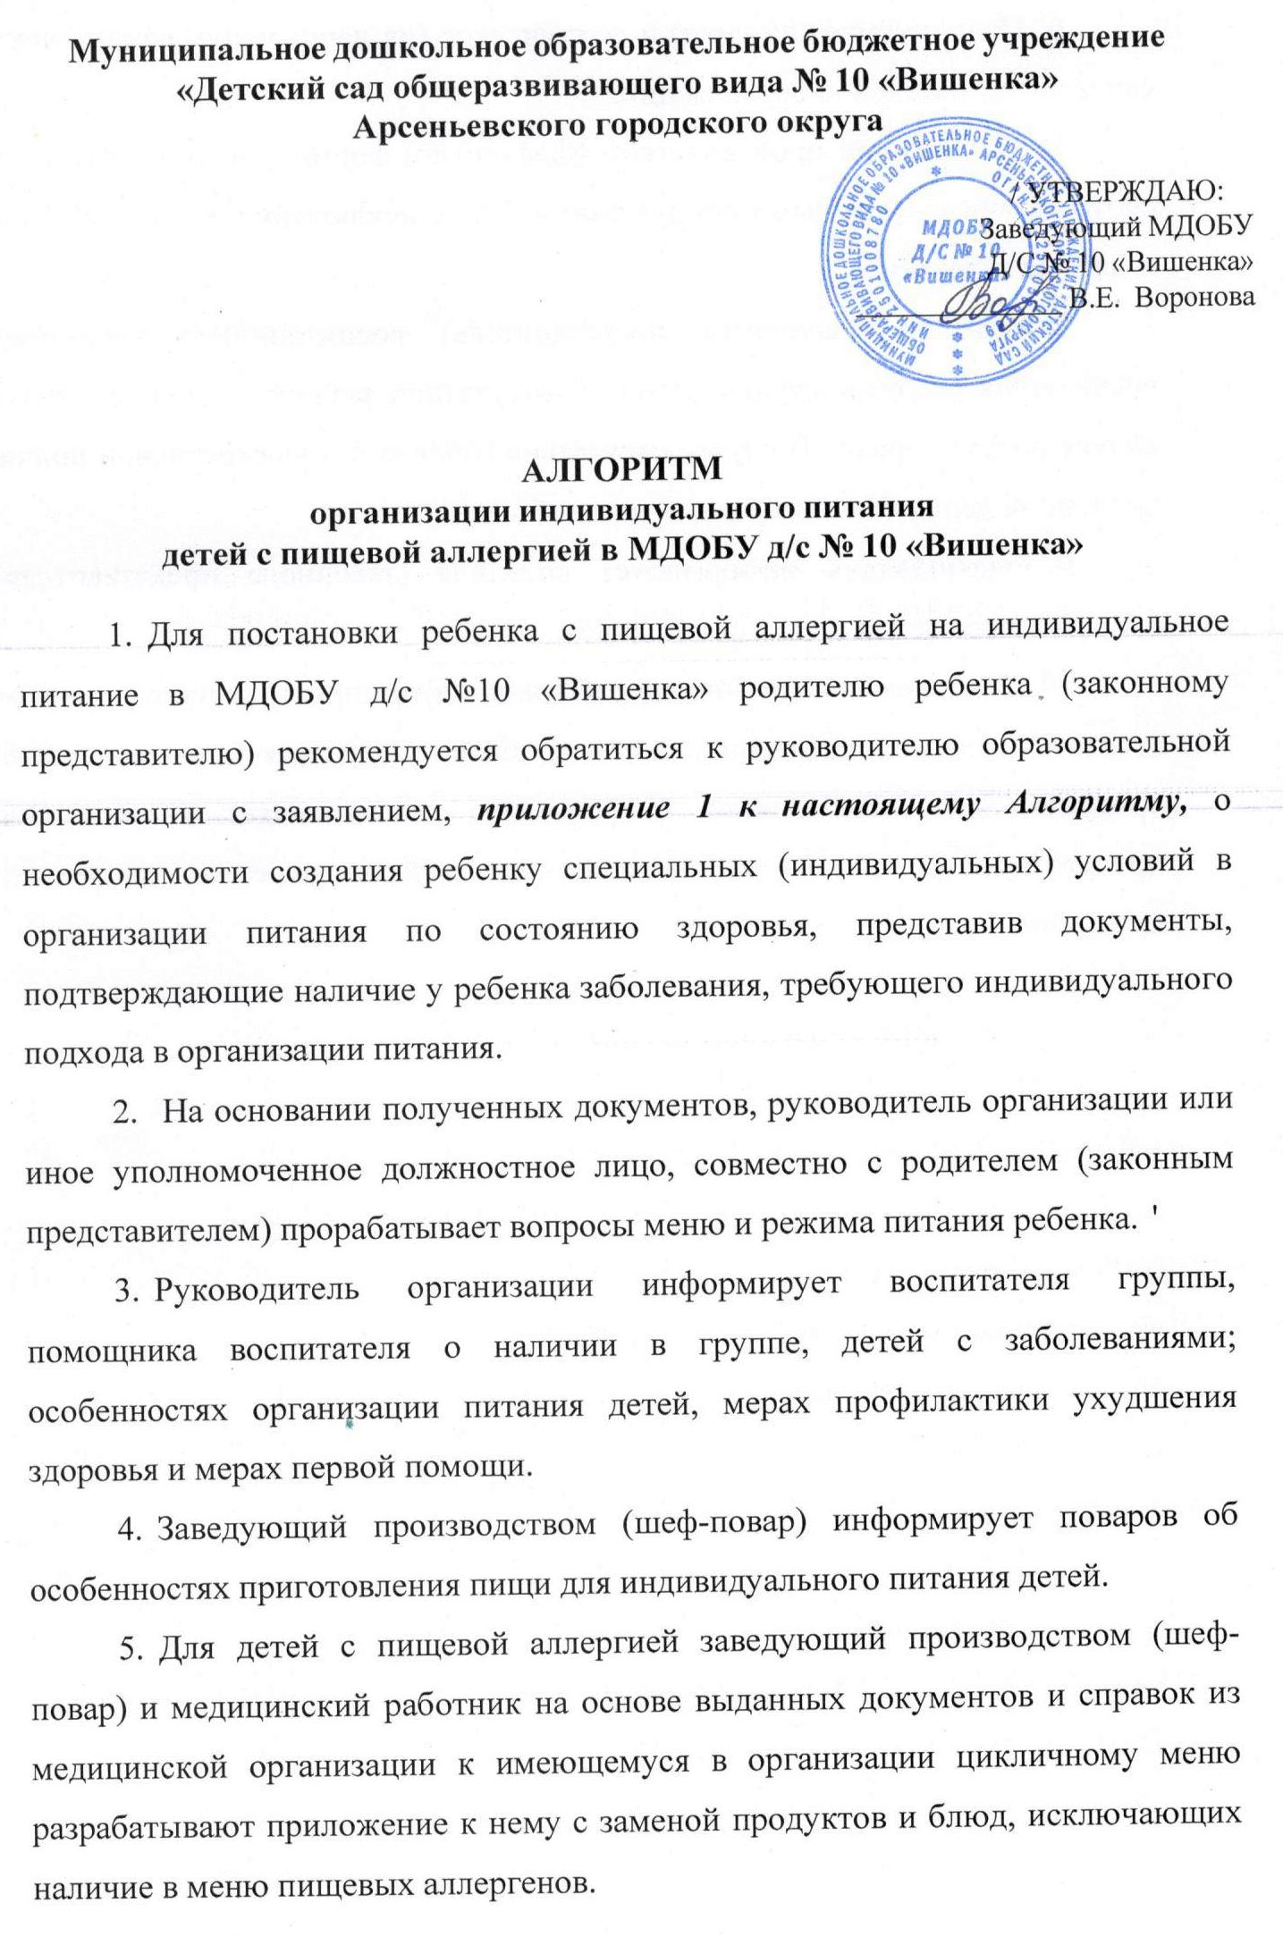

1. Планируемое (на цикл) и фактическое (на день) меню, размещается на сайте образовательной организации.
2. Заведующий производством (шеф-повар) формирует меню раскладку в соответствии с заменными продуктами и блюд, исключающих наличие в меню пищевых аллергенов.
3. Родитель (законный представитель) воспитанников информирует воспитателя (медицинскую сестру) об отсутствии ребенка в детском саду, на кануне до 13.00 часов. В случае отсутствия ребенка без уважительной причины, питание за день оплачивается в полном объеме.
4. Руководитель информирует родителя (законного представителя) о правилах посещения лично под подпись.
5. Ежедневно медицинский работник информирует поваров, о наличии и отсутствии детей требующих индивидуального питания и о запрещенных продуктах для таких детей. Информацию предоставляет в виде списка присутствующих детей с пищевой аллергией и перечень запрещенных продуктов.

***приложение 1***

***к настоящему Алгоритму организации индивидуального питания***

***детей с пищевой аллергией***

***МДОБУ д/с №10 «Вишенка»***

Заведующему МДОБУ

д/с №10 «Вишенка»

В.Е. Вороновой

***от***

(фамилия, имя, отчество родителя (законного представителя)

____________________________________________________

(телефон)

# ЗАЯВЛЕНИЕ

Прошу организовать для моего ребенка

_____________________________________________________________________________________________

*(фамилия, имя, отчество) (год рождения)* индивидуальное питание в виде замены продуктов питания в примерном меню на период с по .

Основание

С целью своевременного приготовления питания для моего ребенка лично обязуюсь информировать о присутствии или отсутствии ребенка в детском саду, **накануне до 13.00** часов медицинскому работнику по номеру **8(42361) 4-40-16.**

|  |  |
| --- | --- |
| Ознакомлена с Алгоритмом организации индивидуального питания детей с пищевой аллергией в МДОБУ д/с №10 «Вишенка» | *(подпись)* |
| Согласен (а) на обработку своих персональных данных родителя (законного представителя) и персональных данных ребенка в порядке, установленном законодательством Российской Федерации (приложение к заявлению 1) | *______________*  *(подпись)* |
| До меня доведена информация, о том, что в случае не предупреждения, на кануне до 13.00 часов, о своем отсутствии, питание за пропущенный день оплачивается в полном объеме. | *______________*  *(подпись)* |

« » 20 года / дата подачи заявления подпись расшифровка подписи

Приложение к заявлению От 20 №

# СОГЛАСИЕ

на обработку и хранение персональных данных воспитанников и их родителей (законных представителей)

МДОБУ д/с №10 «Вишенка»

Я, (законный представитель)

паспорт выдан -

« » г., проживающая по адресу: ,

даю МДОБУ д/с №10 «Вишенка» согласие на обработку

1. Своих персональных данных:
   1. фамилия, имя, отчество;
   2. номер домашнего или мобильного телефона.
2. Персональных данных моего ребенка (детей), детей, находящихся под опекой

(попечительством)

*(Ф.И.О. ребёнка, дата рождения)*

* 1. фамилия, имя, отчество;
  2. дата рождения;
  3. сведения о состоянии здоровья.

1. Вышеуказанные персональные данные представлены с целью организации индивидуального питания в виде замены продуктов питания в Муниципальном дошкольном образовательном бюджетном учреждении «Детский сад общеразвивающего вида №10 «Вишенка»

(далее по тексту - МДОБУ д/с №10 «Вишенка»), а именно:

4. Я даю согласие на перевод данных, указанных в пунктах 2.3. в категорию общедоступных.

5. С вышеуказанными персональными данными могут быть совершены следующие действия: сбор систематизация, накопление, автоматизированная обработка, хранение, уточнение (обновление, изменение), использование, передача вышеуказанных данных по запросу Учредителя д/с №10 «Вишенка», по письменному запросу уполномоченных организаций, обезличивание и уничтожение персональных данных.

6. МДОБУ д/с №10 «Вишенка» вправе обрабатывать наши данные посредством внесения их в электронные базы данных. Включения в списки и отчетные формы, предусмотренные документами, регламентирующими предоставление отчетных данных (документов), и передавать уполномоченным органам.

7. Я проинформирован (а), что МДОБУ д/с №10 «Вишенка» будет

обрабатывать персональные данные как неавтоматизированным, так и автоматизированным способом обработки.

8. Данное согласие действует с момента подписания и на период указанный в заявлении, а также на срок хранения документов в соответствии с архивным законодательством.

9. Данное согласие может быть в любое время отозвано. Отзыв оформляется в письменном виде в соответствии с требованиями законодательства РФ.

Законный представитель

(подпись) (расшифровка подписи)

Дата подписания: « » 20 г.